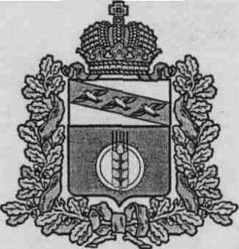

**АДМИНИСТРАЦИЯ  
КУРЧАТОВСКОГО РАЙОНА КУРСКОЙ ОБЛАСТИ**

**П О С Т А Н О В Л Е Н И Е**

от 17.11.2022 № 860

|  |
| --- |
| О внесении изменений в постановление Администрации Курчатовского района Курской области от 28.04.2022 №280 «Об утверждении Порядка разработки и утверждения административных регламентов предоставления муниципальных услуг» |

В соответствии с постановлением Правительства Российской Федерации от 20.07.2021 №1228 «Об утверждении Правил разработки и утверждения административных регламентов предоставления государственных услуг, о внесении изменений в некоторые акты Правительства Российской Федерации и признании утратившими силу некоторых актов и отдельных положений актов Правительства Российской Федерации», постановлением Администрации Курской области от 03.10.2022 №714-па «О внесении изменения в постановление Администрации Курской области от 19.04.2022 №441-па «Об утверждении Порядка разработки и утверждения административных регламентов предоставления государственных услуг и признании утратившими силу некоторых актов Администрации Курской области» (в редакции постановления от 30.06.2022 №714-па), Администрация Курчатовского района Курской области

ПОСТАНОВЛЯЕТ:

1. В пункте 4 Постановления Администрации Курчатовского района Курской области от 28.04.2022 №280 «Об утверждении Порядка разработки и утверждения административных регламентов предоставления муниципальных услуг» слова «с 1 октября» заменить словами «с 1 декабря».
2. В пункте 3 Порядка разработки и утверждения административных регламентов предоставления муниципальных услуг (Приложение к вышеуказанному постановлению) слова «Реестр государственных и муниципальных услуг (функций) Курской области» заменить словами «региональную информационную систему «Реестр государственных и муниципальных услуг (функций) Курской области».
3. Контроль за исполнением настоящего постановления возложить на Первого заместителя Главы Администрации Курчатовского района Курской области Л.Н. Семилетову.
4. Постановление вступает в силу со дня подписания.

Глава района А.В. Ярыгин